《工程热力学》课程考试模拟试卷
评 卷 人 填 写
姓名： 班级： 班
题号 | 一 | 二 | 三 | 四 | 五 | 六 | 七 | 八 | 九 | 十 |  | 总分
分数
阅卷人
考试科目：工程热力学 学号：
- 填空题（共40分）  1．（每空0.5分，共１分）工程热力学是研究 和 之间转换规律的一门科学。  2．(每空1分，共1分) 系统在不受外界影响的条件下，如果宏观热力性质不随时间而变化，那么系统处于 状态。  3．（每空1分，共2分）准静态过程是 的过程；可逆过程是没有 效应的准静态过程。  4．（每空1分，共3分）一个容器中储有一定量的气体，其绝对压力为250kPa，若大气压力为0.1MPa，则压力表的读值为 kPa, 若容器发生泄漏，压力表的读数降低为-100kPa，则容器中气体绝对压力为 kPa，此时其压力 （填“高于”或“低于”）大气压力。  5．（每空2分，共４分）有一充满气体的容器，容积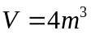，压力表的读数为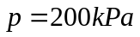，温度为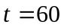℃，若大气压力为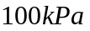，则容器中气体的质量为 kg；若在标准状态下，则气体的容积为 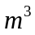。  6．（共2分） 如已知空气的在0~200℃间的平均定压质量比热为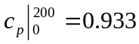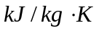，0~500℃间的平均定压质量比热为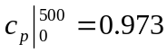，则200~500℃间的平均定压质量比热为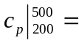 。  7．（每空2分，共4分）一刚性绝热容器，有隔板将它分成A，B两部分，开始时A中盛有的空气；B中盛有的空气，则打开隔板后两容器达到平衡时温度为 K，压力为 MPa。  8．（每空1分，共5分）活塞式压气机由于存在余隙容积，输气量 ，随着压力比的增大，容积效率 （填“增大”、“不变”或“减小”）。压气机采用多级压缩中间冷却的重要优点是：（1） 和（2） ；如果采用3级压缩，初始压力为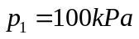，最终压力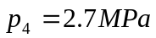那么最佳级间压力为 kPa。  9．（每空1分，共2分）有一汽轮机工作于400℃及环境温度30℃之间，则该热机可能达到的最高热效率为 ；若热机的热效率为40%，则该热机是 （填可逆或不可逆）热机。  10．（每空1分，共5分）水蒸气的定压发生过程由 ， 和  三个阶段组成。当水在一定压力下由饱和液体变为干饱和水蒸气是所吸收的 | 热量被称作 ，在此阶段水吸收热量，但其 保持不变。  11．（每空1分，共6分）湿空气中的水蒸气常处于 和 状态。湿空气的加热过程中，温度升高，含湿量 ，相对湿度 。湿空气的冷却过程中，只要冷源的温度高于湿空气的 温度，则冷却过程中不会产生凝结水，含湿量 。  12．（每空0.5分，共1分）绝热节流是一个典型的不可逆过程，节流后工质的压力 ，但是 不变。  13．（每空1分，共４分）蒸气压缩式制冷循环随冷凝压力的降低，其理论耗功量 ，单位质量制冷剂的制冷量 ，因此制冷系数 ；随蒸发压力降低，制冷系数 （填“增大”、“不变”或“减小”）。  二、判断正误题（每题1分，共10分）  （1）理想气体比热容是温度的函数，但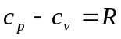却不随温度变化。（ ）  (2) 对气体加热，其温度一定升高。（ ）  （3）熵增大的过程必为不可逆过程。（ ）  （4）把热量全部变为功是不可能的。（ ）  （5）系统工质经历一个可逆定温过程，由于温度没有变化，故该系统工质不能与外界交换热量。（ ）  （6）若从某一初态经可逆与不可逆两条途径到达同一终态，则不可逆途径的△S必大于可逆途径的△S。（ ）  (7) 能量方程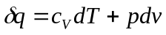适用于理想气体、闭口系统的可逆过程。（ ）  (8) 柴油机可以采用较高的压缩比，所以其热效率比汽油机高。（ ）  (9) 未饱和湿空气的露点温度低于湿球温度，湿球温度低于干球温度。（ ）  （10）工质经历一个循环回复到原始状态后，整个循环中从外界得到的净热量大于对外作的净功。（ ）  三、简答题（30分）  1．（3分）什么是定熵绝热滞止？对于理想气体，滞止温度与滞止压力间的关系如何？

- 2
《工程热力学》课程考试模拟试卷
班级： 班 姓名： 考试科目：工程热力学 学号：
2．（6分）写出稳态稳定流动系统的能量方程式，并说说每一项的含义。如果是理想气体稳态稳定流动的可逆过程，则方程可进一步表示成什么形式？  3．（8分）画出蒸汽动力朗肯循环系统的设备流程图，并在T-s图上画出朗肯循环的热力过程，写出热效率的表达式，并分析可以采取哪些措施提高其热效率。  4．（8分）在p-v图和T-s图上画出空气n=1.5放热过程1-2和n=1.3的压缩过程，并确定过程1-2和1-3中功和热量的正负号。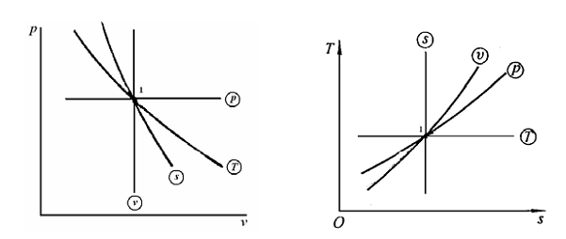 | 5．（5分）将下面T-s图中给出的蒸气压缩式制冷循环对应地表示到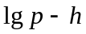图上，并写出制冷系数的表达式。  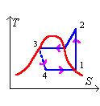  四．计算题（共20分）  1. （共10分) 汽轮机入口水蒸气压力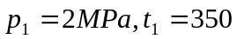℃，水蒸气在汽轮机中可逆绝热膨胀到压力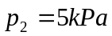后排入冷凝器，问膨胀终了的蒸汽处于什么状态？终状态时蒸汽的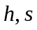等参数值，并求1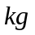蒸汽在汽轮机中作出的功量为多少kJ？  (附：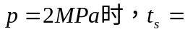212.37℃  时  ）
   | 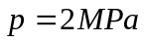
   | 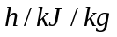 | 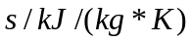
  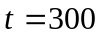℃ | 3024.0 | 6.7679
  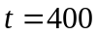℃ | 3248.1 | 7.1285
《工程热力学》课程考试模拟试卷
班级： 姓名： 考试科目：工程热力学 学号：
2．（共10分）一空气喷管，其进口压力为2.0MPa, 温度为350℃，要求流量为5kg/s，背压为0.6MPa，问应选择什么形状的喷管？求喷管出口截面空气的流速及出口截面积。若为渐缩渐扩喷管，则还须求出喉部截面的尺寸和流速。 | 五：附加题 （共10分,You can answer it in Chinese if you cann’t put your idea correctly in English.）  1．(5分) Please make a statement of the First Law of Thermodynamics and write out the energy balance equation for closed system.  2. (5分) Explain why heat is always transferred from high temperature body to low temperature ones naturally.

